ФИ_____________________________________
Дата____________________________________

КОНТРОЛЬНЫЕ ВОПРОСЫ ПО ШИТЬЮ (10-12 лет)
Тест 1.1
Правила безопасной работы с ручным инструментом.

1.Как правильно передавать ножницы?
а) острыми концами вперёд;
б) в открытом виде;
в) закрытыми, тупыми концами вперёд.
2.Где хранить иглы?
а) в одежде;
б) в игольнице;
в) на столе.
3.Как отмерить нитку? Какой длины должна быть нитка?
а) обрезать;
б) оторвать;
в) откусить.
г) длина нитки должна быть…………..…
4.Перед началом работы в мастерской необходимо:
а) распустить волосы, расстегнуть одежду;
б) вымыть руки, перекусить перед работой;
в) заплести волосы, подготовить рабочее место.
5.Закончив работу в мастерской, необходимо:
а) быстро убежать на перемену, оставив всё на рабочем столе;
б) попросить учителя или товарища прибрать за вами;
в) убрать своё рабочее место, повесить на место рабочую форму.
6.Дежурный по мастерской должен:
а) убрать только своё рабочее место;
б) убрать рабочие места других учеников;
в) вымыть доску, полить цветы, протереть пыль, проветрить класс.

Тест 1.2
Правила безопасной работы на швейной машине.

1.При работе на швейной машине:
а) волосы распустить;
б) убрать волосы под косынку;
в) сделать нарядную причёску.
2.Под прижимную лапку подставляют:
а) пальцы;
б) нос;
в) одежду;
г) изделие, которое шьёте.
3.Во время работы за машинкой нужно:
а) спрашивать, как работать;
б) отвлекаться по пустякам;
в) работать, не отвлекаясь и не разговаривая.
4.Чистят и смазывают швейную машинку:
а) при полной остановке;
б) на холостом ходу;
в) на рабочем ходу.
5.Ножницы кладут:
а) на платформе швейной машинки;
б) справа от швейной машинки;
в) на изделие, во время работы на швейной машине.
6.При работе на швейной машине руки располагаются:
а) близко к движущимся частям;
б) под прижимной лапкой;
в) на изделии, в стороне от прижимной лапки.
7.Работая на машине, сидят:
а) прямо, напротив иглы, на расстоянии 10-15 см от машины;
б) низко наклонившись и, как можно ближе придвинувшись к машине;
в) на расстоянии вытянутой руки.
8.Вставлять шпульный колпачок со шпулькой:
а) только при опущенной игле;
б) обязательно во время работы на машине;
в) только при поднятой игле.
9.Заправлять машинку следует:
а) при её полной остановке;
б) при плавном движении механизма машины;
в) установив машину на холостой ход .
10. Намотку нитки на шпульку осуществляют:
а) установив машинку на рабочий ход;
б) установив машинку на холостой ход;
в) при полной остановке машинки.
Тест 1.3.
Безопасная работа с электрооборудованием.
1.Утюг включают и выключают:
а) за шнур;
б) за корпус вилки;
2.Утюг до полного остывания ставят:
а) на гладильную доску;
б) под стол;
в) на специальную подставку.
3.При работе с электроутюгом нужно:
а) стоять на резиновом коврике;
б) работать утюгом мокрыми руками;
в) просить подругу потрогать подошву включенного утюга, достаточно ли она нагрелась.
4.Терморегулятор утюга должен:
а) соответствовать виду ткани, которую утюжат;
б) всегда стоять на максимальной температуре;
в) на имеет никакого значения при утюжке изделий.
5.Менять иглу, чистить и смазывать электрическую машину нужно:
а) только при включенном моторе;
б) нажав на педаль привода;
в) в полном нерабочем состоянии машины.
6.Работая на электрической швейной машине:
а) волосы распустить, одежду расстегнуть;
б) болтать, отвлекаться, вертеться во все стороны;
в) быть внимательным, застегнуть одежду, волосы заколоть и убрать под косынку.
7.Уходя из мастерской, нужно:
а) утюг выключить, остальные электроприборы оставить включенными;
б) оставить всё включенным;
в) выключить все электроприборы, закрыть окна.

Тест 2.4
Расставьте порядковые номера последовательности заправки верхней нити в швейной машине.

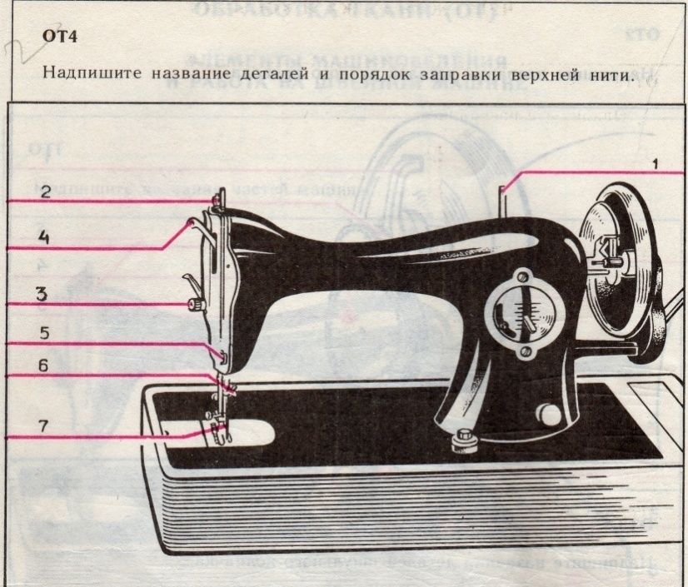
Ушко иглы
Регулятор натяжения верхней нити
Катушечный стержень
Нитенаправитель в верхней части фронтовой доски
Нитенаправитель у иглы
Нитепритягиватель
Нитенаправитель в нижней части фронтовой доски

Обозначьте цифрами детали швейной машины, отмеченные на рисунке.

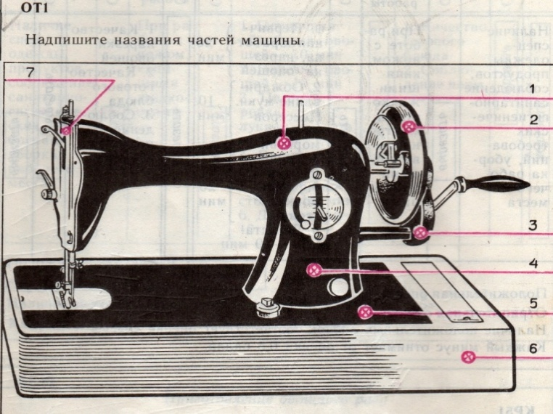

ручной привод
стойка рукава
маховое колесо
рукав
станина
платформа
фронтовая доска (пластина)

ФИ_____________________________________
Дата____________________________________

КОНТРОЛЬНЫЕ ПРАКТИЧЕСКИЕ ЗАДАНИЯ ПО ШИТЬЮ (10-12 лет)

Выполнить на х/б ткаи размером 5*7 см. и приклеить на этот лист:
- Прострочить ДВЕ прямые линии без закрепок длина стежка 2 и 4 мм.
- Прострочить ломанную линию с закрепками Дл.ст.- 4 мм.
- Прострочить волнистую линию с закрепками Дл.ст.-3 мм

Выполнить шов вразутюжку и взаутюжку Ш шва-1 см!
(и приклеить на этот лист)

ФИ_____________________________________
Дата____________________________________

КОНТРОЛЬНЫЕ ВОПРОСЫ ПО ШИТЬЮ (13-15 лет)
Тест 1.1
Правила безопасной работы с ручным инструментом.

1.Как правильно передавать ножницы?__________________________________________
_____________________________________________________________________________

2.Где хранить иглы?___________________________________________________________

3.Как отмерить нитку? Какой длины должна быть нитка? _______________________
_____________________________________________________________________________

4.Перед началом работы в мастерской необходимо:_______________________________
_____________________________________________________________________________

5.Закончив работу в мастерской, необходимо:____________________________________
_____________________________________________________________________________

Тест 1.2
Правила безопасной работы на швейной машине.

1.При работе на швейной машине:______________________________________________
_____________________________________________________________________________

2.Под прижимную лапку подставляют:_________________________________________

3.Во время работы за машинкой нужно:_________________________________________
_____________________________________________________________________________

4.Ножницы кладут:___________________________________________________________

5.При работе на швейной машине руки располагаются:___________________________

6.Вставлять шпульный колпачок со шпулькой:
а) только при опущенной игле;
б) обязательно во время работы на машине;
в) только при поднятой игле.

7.Заправлять машинку следует:
а) при её полной остановке;
б) при плавном движении механизма машины;
в) установив машину на холостой ход .
10. Намотку нитки на шпульку осуществляют:
а) установив машинку на рабочий ход;
б) установив машинку на холостой ход;
в) при полной остановке машинки.
Тест 1.3.
Безопасная работа с электрооборудованием.

1.Утюг включают и выключают: ______________________________________________
_____________________________________________________________________________

2.Утюг до полного остывания ставят:__________________________________________
_____________________________________________________________________________

3.При работе с электроутюгом нужно:__________________________________________
_____________________________________________________________________________

4.Терморегулятор утюга должен:_______________________________________________
_____________________________________________________________________________

5.Уходя из мастерской, нужно:_________________________________________________
_____________________________________________________________________________

МАШИНОВЕДЕНИЕ

Тест 2.1
Тест по устройству швейной машины
1.Расставьте правильно определения следующих терминов:
а) Стежок – это …
б) Машинная строчка – это …
в) Длина стежка – это …

Переплетение ниток между двумя проколами ткани.
Расстояние между двумя одинаковыми проколами иглы.
Непрерывный ряд повторяющихся машинных стежков.

2.Укажите названия изображённых на рисунке рабочих механизмов швейной машины.
1.Зубчатая рейка
2.Механизм иглы
3.Ручка установки двигателя ткани по высоте (режимы швейной машинки)
4.Механизм челнока
5.Механизм нитепритягивателя
6.Механизм прижимной лапки

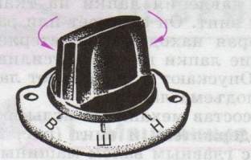
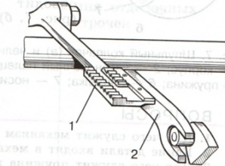
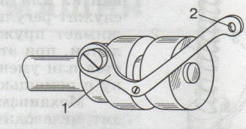

------------------------------ ------------------------------- --------------------------------------

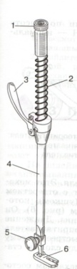
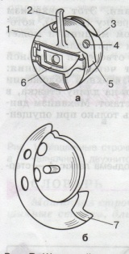
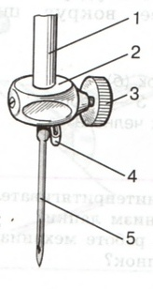

---------------------------------- --------------------------------- ------------------------------------------

3.Плохое продвижение ткани происходит по причине:
а) плохой смазки деталей;
б) слишком сильном, или слишком слабом давлении лапки на ткань;
в) неравномерной намотке нитки на шпульку.

4.Если нитка петляет сверху, необходимо:
а) подтянуть челночную нить, и ослабить верхнюю;
б) подтянуть верхнюю нить;
в) ослабить нижнюю нить.

5.Если шпульный колпачок неплотно вставить в челночное устройство, то:
а) будет плохое качество строчки;
б) сломается машинная игла;
в) оборвётся верхняя нить.

6.Уход за швейной машиной включает в себя:
а) её внешний осмотр;
б) регулярное протирание рукава, стойки рукава и платформы от пыли;
в) чистку, смазку и наладку.

7.Для проведения ухода за швейной машиной необходимо использовать следующий инвентарь:
а) ножницы, иглы, напёрсток;
б) кисточку, масло, ветошь (тряпочка для протирания), отвёртку;
в) линейку, циркуль, ножницы.

Тест 2.2
Укажите цифры, соответствующие деталям регулятора длины стежка
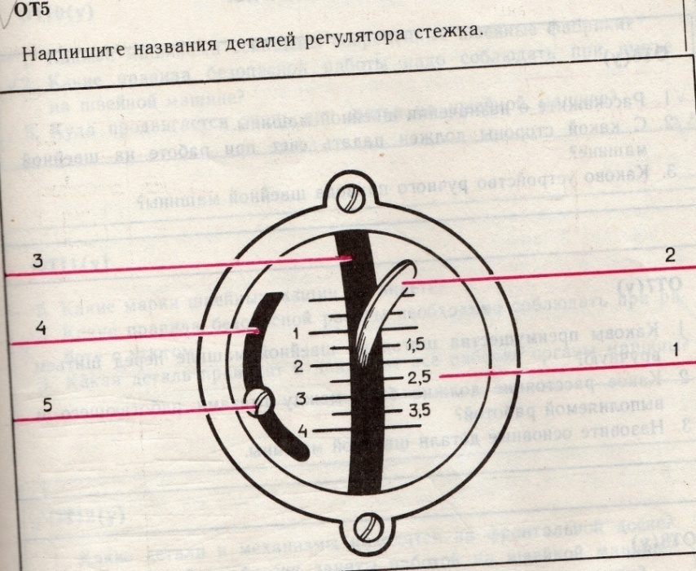

Центральная прорезь
Винт, фиксирующий положение рычага регулятора
Шкала с делениями
Боковая прорезь
Рычаг регулятора длины стежка

Тест 2.3
Расставьте правильно цифры соответствующие названиям деталей шпульного колпачка
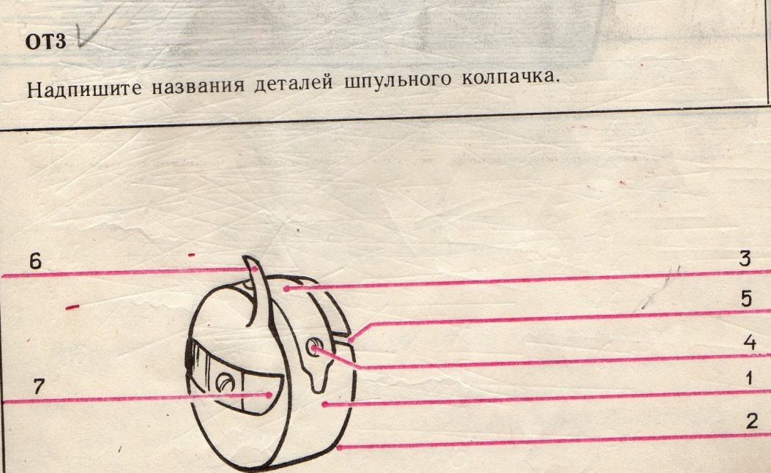

Защёлка
Корпус шпульного колпачка
Установочный палец
Пластинчатая пружина
Прижимной винт
Гнездо
Прорезь на корпусе шпульного колпачка

Укажите названия деталей и частей ручной швейной машинки

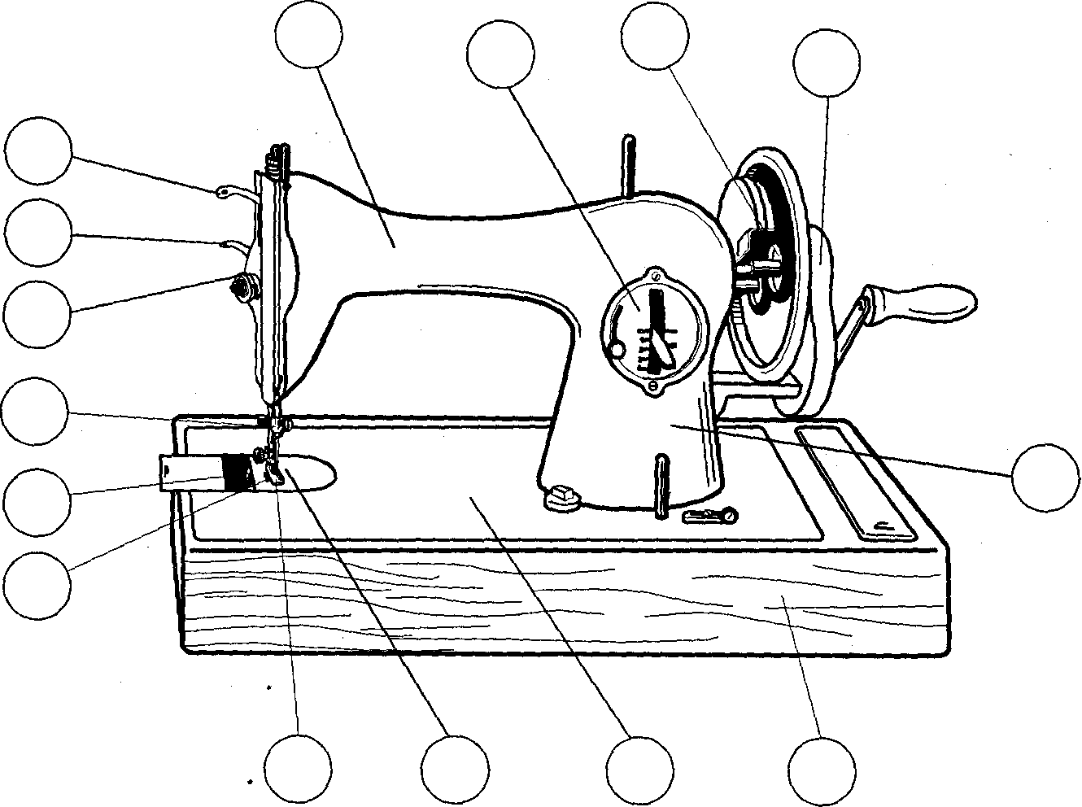

ФИ_____________________________________
Дата____________________________________
КОНТРОЛЬНЫЕ ПРАКТИЧЕСКИЕ ЗАДАНИЯ ПО ШИТЬЮ (13-15 лет)
РУЧНЫЕ ШВЫ И СТРОЧКИ

1)Выполнить шов «в перёд иголку»  Дл.ст.-5 мм (узелок+закрепка в конце!) | 2)Выполнить шов «назад иголку»  Дл.ст.-5 мм (узелок+закрепка в конце!)
3)Заметать край ткани швом вподгибку с закрытым срезом. Ш шва-1см | 4)Сметать две детали. Ш шва-5 мм
5) Заметать край ткани швом вподгибку с открытым срезом. Ш шва-1см | 6)Пришить пуговицы с 2-мя, 4-мя отверстиями и на ножке

МАШИННЫЕ ШВЫ Ш шва – 1 см.!

1) Выполнить стачной шов вразутюжку | 2) Выполнить стачной шов взаутюжку
3)Выполнить шов вподгибку с открытым срезом | 4)Выполнить шов вподгибку с закрытым срезом
5) Выполнить накладной шов с открытыми срезами | 6) Выполнить расстрочной шов

